РЕЙТИНГ
ЭФФЕКТИВНОСТИ
СИСТЕМ ТЕПЛОСНАБЖЕНИЯ
МУНИЦИПАЛЬНЫХ ОБРАЗОВАНИЙ
РЕСПУБЛИКИ ТАТАРСТАН

Подготовлен Министерством промышленности и торговли Республики Татарстан совместно с Министерством
строительство, архитектуры и жилищно-коммунального
хозяйства Республики Татарстан и Государственным
комитетом Республики Татарстан по тарифам

Муниципальные  образования  Республики Татарстан | Итоговый рейтинг  (макс. - 50 баллов)
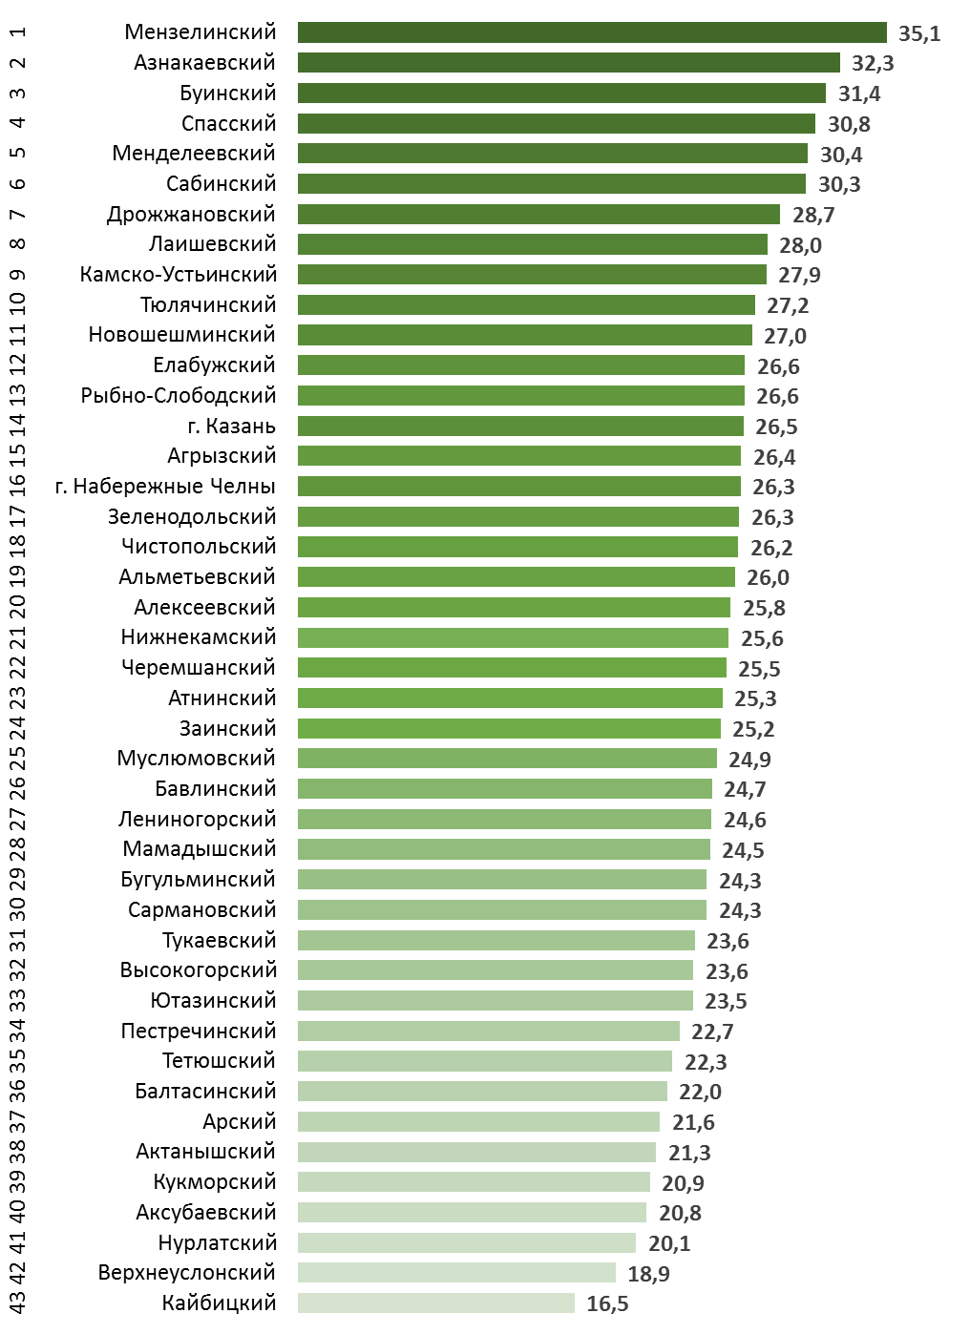

Примечание:
Рейтинг сформирован по 43 муниципальным образованиям Республики Татарстан из 45 ввиду того, что в Алькеевском и Апастовском районах отсутствуют системы теплоснабжения (горячего водоснабжения).
КРИТЕРИИ, УЧИТЫВАЕМЫЕ ПРИ СОСТАВЛЕНИИ РЕЙТИНГА

УДЕЛЬНЫЙ РАСХОДА УСЛОВНОГО ТОПЛИВА НА  ПРОИЗВОДСТВО ТЕПЛОВОЙ ЭНЕРГИИ |  | 10 баллов макс.
описание: | отношение суммы индикаторов «общий объем топливно-энергетических ресурсов, затраченных на отпуск тепловой энергии, рассчитанных по пропорциональному методу» и «объем топливно-энергетических ресурсов, фактически затраченных на отпуск тепловой энергии от котельных» к сумме индикаторов «общий объем отпуска тепловой энергии от источников тепловой энергии, функционирующих в режиме комбинированной выработки тепловой и электрической энергии» и «объем фактического отпуска тепловой энергии от котельных»
ДИНАМИКА УДЕЛЬНОГО РАСХОДА УСЛОВНОГО  ТОПЛИВА НА ПРОИЗВОДСТВО ТЕПЛОВОЙ ЭНЕРГИИ |  | 10 баллов макс.
описание: | относительное изменение удельного расхода условного топлива на производство тепловой энергии с 2014 г. по 2015 г. и с 2015 г. по 2016 г.
ФАКТИЧЕСКАЯ ДОЛЯ ПОТЕРЬ ТЕПЛОВОЙ ЭНЕРГИИ  В СЕТЯХ ТЕПЛОСНАБЖЕНИЯ |  | 10 баллов макс.
описание: | фактическая доля потерь тепловой энергии в сетях теплоснабжения в 2014 – 2016 гг.
ДИНАМИКА ФАКТИЧЕСКОЙ ДОЛИ ПОТЕРЬ ТЕПЛОВОЙ ЭНЕРГИИ В СЕТЯХ ТЕПЛОСНАБЖЕНИЯ |  | 10 баллов макс.
описание: | относительное изменение фактической доли потерь тепловой энергии в сетях теплоснабжения с 2014 г. по 2015 г. и с 2015 г. по 2016 г.
ДИНАМИКА ДОЛИ ОТКРЫТЫХ СИСТЕМ  ТЕПЛОСНАБЖЕНИЯ |  | 5 баллов макс.
описание: | отношение количества систем открытого теплоснабжения (горячего водоснабжения) к количеству систем теплоснабжения (горячего водоснабжения) в 2014 – 2016 гг.
ОБНОВЛЕНИЕ СХЕМЫ ТЕПЛОСНАБЖЕНИЯ  МУНИЦИПАЛЬНОГО ОБРАЗОВАНИЯ |  | 5 баллов макс.
описание: | обновление схемы теплоснабжения муниципального образования в 2014 – 2016 гг.

Примечание:
Показатели рассчитаны на основании данных, представленных Министерством строительство, архитектуры и жилищно-коммунального хозяйства Республики Татарстан и Государственным комитетом Республики Татарстан по тарифам.

